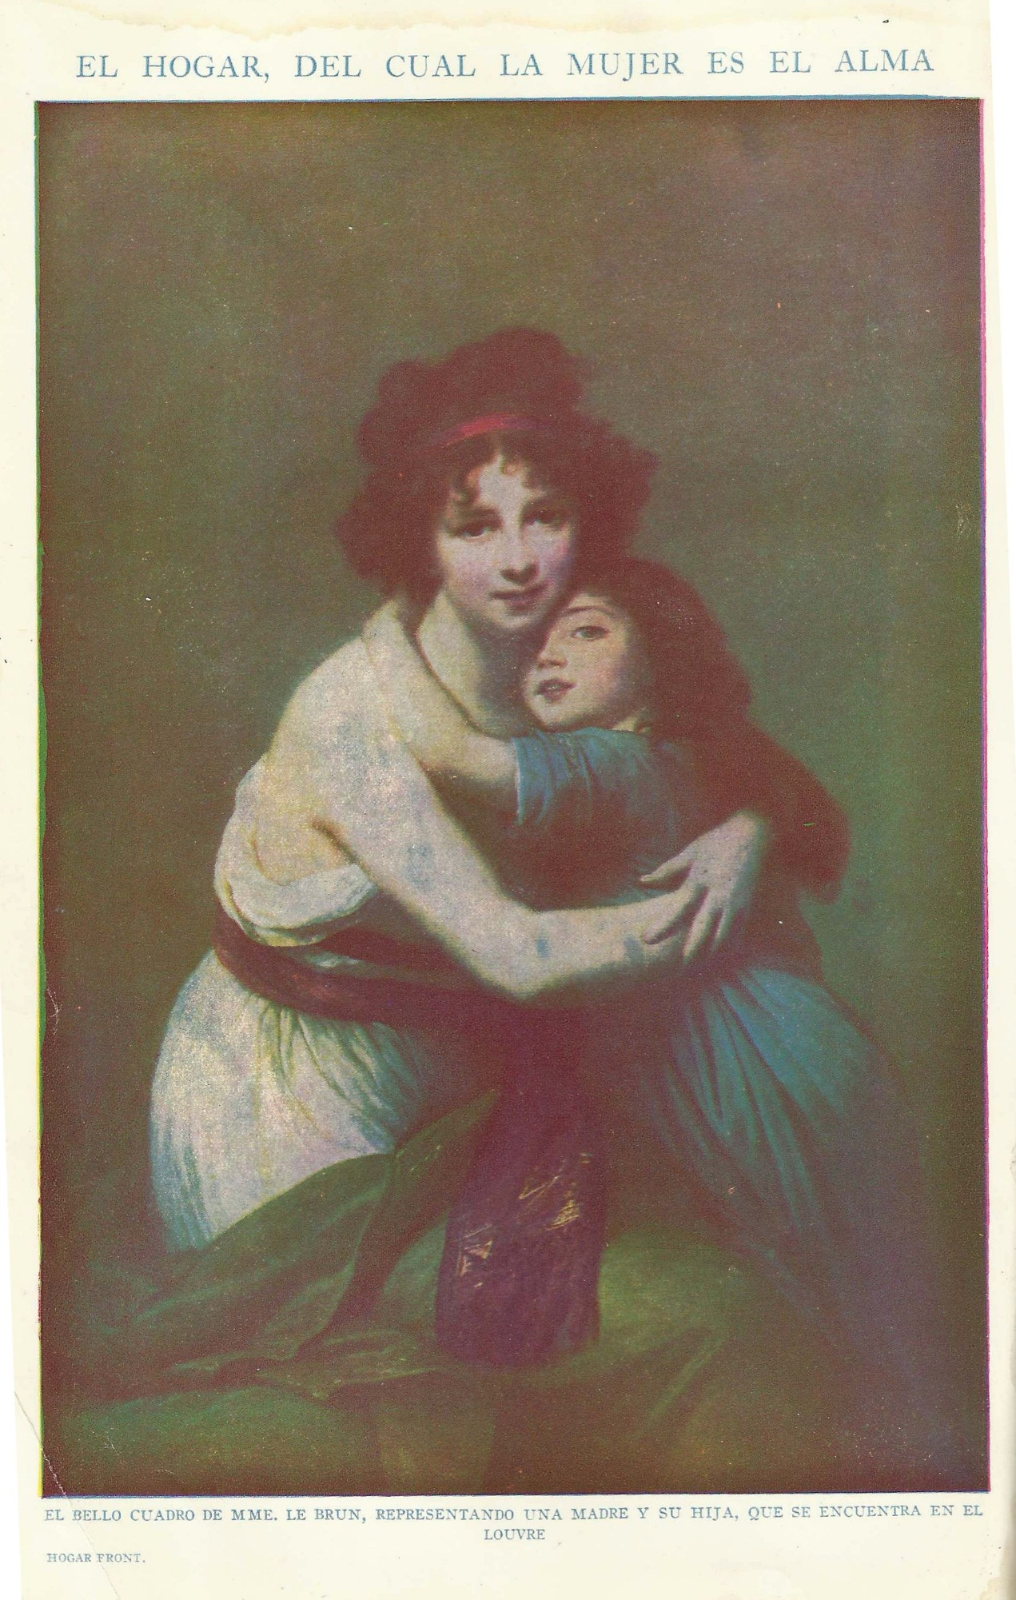

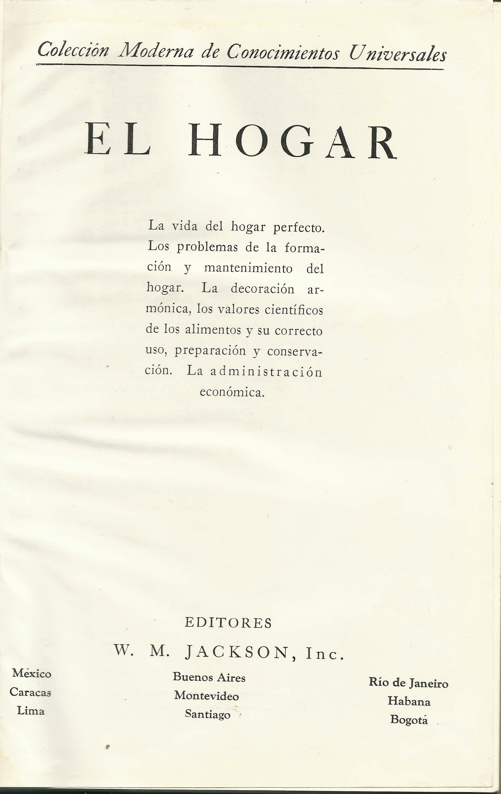
CAPITULO I
EL TESORO DE LA MUJER
Condiciones que debe reunir la dueña de casa; enseñanzas necesarias

IMPORTANCIA DE LA ECONOMIA DOMÉSTICA

Cuando se oye decir que la mujer tiene asignado un puesto inferior al del hombre en la sociedad, no se piensa, seguramente, que es la dueña y directora del hogar. Sólo el no tener un conocimiento perfecto de tan alta misión, puede hacer que se la desdeñe o no se le dé toda su verdadera importancia.
Sabemos que la economía es la ciencia de la administración recta y prudente. Por lo general se consideran en ella tres grandes ramas, que son: la Economía Política, la Economía Rural y la Economía Doméstica, cuyos solos nombres indican bien claramente la parte de administración a que cada una se refiere.
Respecto a la Economía Doméstica, que es la que ahora nos interesa estudiar, nadie ha dado una definición tan completa como madame Hippeau en las admirables conferencias que pronunció en Francia en la «Asociación para la segunda enseñanza de señoritas».
«La Economía Doméstica—dijo— es el arte de hacer en su justa medida un empleo útil del tiempo, que pasa tan de prisa; de la inteligencia, cuya cultura exige tantos cuidados; y del dinero, que es tan difícil de adquirir y, más aún, de conservar.»
Así, pues, los conocimientos más interesantes y necesarios para la mujer son los relativos a la dirección y administración de la familia. Es un error creer que para esta misión no se necesita una gran cultura, cuando es la más alta y difícil que se puede desempeñar, como veremos en el más ligero análisis.
La familia no es siempre la natural, formada por padres, hijos, hermanos y parientes; sino que puede considerarse también como familia la reunión de individuos que viven unidos, en la misma morada, teniendo una estrecha solidaridad de afectos y de intereses. Así considerados, los pueblos no son más que una gran familia, que se agrupa en diversos hogares para mejor cumplir sus fines y conservar la independencia, aun dentro del concierto social. La administración de esos hogares consiste en emplear todos los medios de que se puede disponer para asegurar a cada uno de los miembros de la familia, o que de ella dependan, la mayor suma de bienestar posible, en relación con los recursos, tanto en el presente como ocupándose de un modo previsor de lo porvenir.

Pero además de administrar hay que dirigir el hogar, esto es, cuidar del orden y la moralidad que deben reinar en él, atender a la salud y la educación de todos, establecer lazos de amor y cordialidad que unan y hagan dichosos, y cuidar de las relaciones sociales y de la representación que exige la posición de la familia y el círculo en que se vive.

Considerada así la familia como una unidad social, se ve que la persona que la administra y dirige cumple una alta misión en la sociedad, y que, en cierto modo, la llamada Economía Doméstica es, en su más amplia acepción, una parte de la Economía Política de la Nación.
La administración y una parte de la dirección del hogar están confiadas a las mujeres. Los hombres, sea cualquiera su posición, delegan en la mujer el cuidado de la casa. Ese trabajo diario tan abnegado y tan importante, del cual depende el bienestar y la salud. Generalmente, la influencia femenina, aun sin notarlo, dirige la familia e influye en todas las decisiones. Aunque ejerza su misión en silencio, en la más modesta esfera, en el fondo del hogar, no es por eso ni menos alta ni menos importante para la prosperidad y el engrandecimiento de los pueblos. Es que lo que nos parece a primera vista infinitamente pequeño suele ser lo más importante.
Juan Ruskin, que a su gran capacidad de artista unía la de pensador profundo, ha dicho en sus Jardines de los Reinos: «Oímos hablar de la misión y los derechos de la mujer como si alguna vez pudieran estar separados de la misión y los derechos del hombre. Es absurda la idea de que la mujer es únicamente la sombra o el reflejo dócil de su señor, al cual debe una no razonada y servil obediencia, y que su debilidad se apoya en la fuerza de alma de él. Esta opinión es la más errónea de las que se refieren a la compañera del hombre: ¿Cómo podría ser ayudado eficazmente por una sombra, o dignamente por una esclava?»
Esta opinión es valiosísima para deshacer el prejuicio de considerar como una inferioridad el papel de la mujer en la familia. Ese no es el más modesto sino el más alto que la mujer llega a desempeñar. Puede, sin detrimento de él, como vulgarmente se ha creído, dedicarse al comercio, trabajar como obrera, ejercer carreras y cargos públicos, entregarse al cultivo de una ciencia o de un arte; pero conservar su papel femenino indispensable para el buen funcionamiento de la sociedad. Es sólo cuestión de tener la cultura suficiente para proceder con orden y método. Estos hacen que se le dé a cada cosa su lugar y a cada objeto su importancia, y que se proceda de un modo regular a fin de que el tiempo, bien empleado, dé lugar a desempeñar todas las ocupaciones.
Sobre todo, hay que tener en cuenta, para no ver un antagonismo entre las otras ocupaciones y el cuidado del hogar, que éste no necesita el que la dueña haga por sí misma todos los trabajos. Basta sólo con su vigilancia.
Desde luego que la buena dueña de casa debe saber cómo se realizan todos los trabajos y tener capacidad para desempeñarlos en caso necesario, por aquello de que «quien no sabe hacer no sabe disponer»; pero basta con que tenga el cuidado de verlo todo y autoridad moral para hacerse obedecer; lo que se consigue cuando los mandatos no son caprichosos y arbitrarios, hay firmeza de carácter para mantener las decisiones y, lo que es más difícil, espíritu de perseverancia en la dirección de las cosas.
No basta hacer reglamentos y poner en determinados días toda la casa revuelta con pretexto de un gran arreglo. Se necesita la vigilancia constante de la dueña de la casa, comenzando por imponerse ella misma la disciplina, y velando sobre los hijos, para que se amolden a la obediencia, y sobre los sirvientes, para que desempeñen un trabajo regular. Sin esto la casa sería siempre un verdadero caos, y daría aún más trabajo a la directora.

Pero la necesidad de vigilar no significa que sea precisa una minuciosa revisión de todos los detalles de la casa diariamente. Cuando todos los individuos que componen la familia estén habituados al orden, el trabajo, la limpieza y la exactitud, puede decirse que todo funcionará regularmente.
Para llegar a este resultado la mujer necesita tener condiciones que puede lograr por medio de la educación, tanto adquiriendo los conocimientos necesarios, como disciplinando su carácter para tener el ascendiente moral indispensable
Hemos dicho que las agrupaciones de la familia, parientes, amigos y servidores, son, en pequeño, imágenes de la nación. Se encuentran en estas agrupaciones las mismas pasiones que agitan a toda la sociedad: caracteres diversos en sus individuos, a veces intereses antagónicos, y creencias distintas. Sólo el tacto de la persona, que ejerce el poder moderador, puede mantener los lazos de unión y la armonía.
Para que su superioridad sea indiscutible, la directora necesita esa abnegación admirable que le hace olvidarse de sí misma para atenderlos a todos y que le atrae los corazones. Su modestia no ha de despertar el amor propio, al par que tiene que dar confianza en que posee una ciencia profunda de lo justo, y una gran benevolencia para que, sin faltar a la justicia, pueda dulcificar los razonamientos, en los diferentes juicios que debe sentenciar, aunque su previsión vigilante trate de impedir los conflictos.

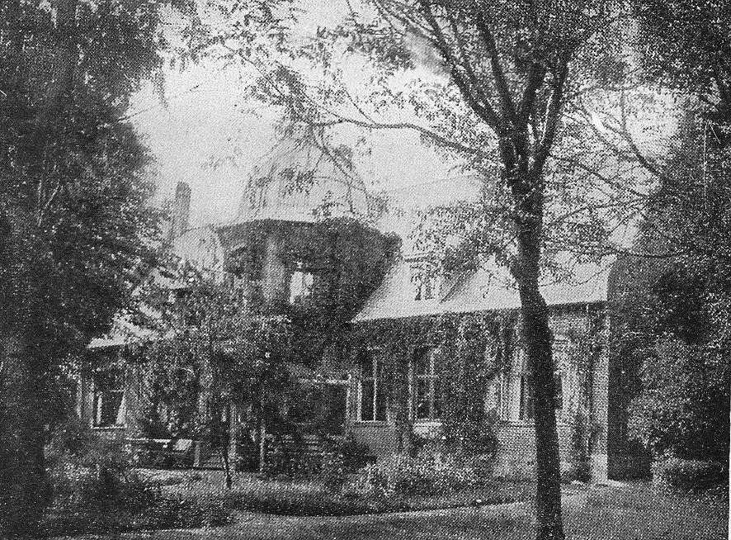
VISTA DE LA ESCUELA DE ECONOMIA DOMESTICA VELDEGAAED COPENHAGUE

En el corazón de la mujer están en germen estas cualidades, que parecen ir unidas a su naturaleza de madre; pero solamente la razón le da la fuerza necesaria para saber encauzarlas y dirigirse a sí misma. Adquirir la prudencia y la contención necesarias, que el trabajo del hogar requiere, no se logra sino por medio de una constante labor personal, a la que inclina la educación, que perfecciona y hace ver la realidad de las cosas, moviendo la voluntad hacia el bien y el amor al orden y la limpieza moral. El alma humana no cede más que a sus propios esfuerzos.
La aptitud para dirigir y administrar la familia se adquiere así, como resultado natural de la inteligencia y la educación, desarrollando sus facultades naturales: no es que ésta sea una facultad innata. Asusta pensar que se creyera durante tanto tiempo que el dirigir a la familia no necesitaba ciencia ni cultura y se confiase la dirección del hogar a mujeres inexpertas.
Por fortuna, con la simple costumbre y la buena voluntad, una mujer inteligente puede resolver las cuestiones ordinarias, y gracias a eso el mal no ha alcanzado mayores proporciones, aunque la vida de familia, y, por lo tanto, toda la sociedad, haya sufrido con la incultura de la mujer, que no ha podido resolver las dificultades que se presentan a cada instante de la vida y que necesitan estudio y preparación.
La Economía Doméstica no consiste sólo en la práctica de las cosas del arreglo doméstico; tiene una parte de doctrina que se apoya en datos científicos y que es imprescindible conocer. Para esto la mujer necesita nociones de las ciencias físicas y naturales, y también de las morales y políticas, que constituyen, por elementales que sean los conocimientos, un gran estudio y amplia cultura.
La alimentación, el lavado, el vestido, la habitación, la higiene, se relacionan con los problemas más difíciles de la Química y la Fisiología. Hacer el presupuesto de gastos, equilibrado con los recursos de que se puede disponer, buscar las causas de prosperidad y suprimir las de ruina; prevenir la disminución de ingresos y el encarecimiento de las cosas y decidir la colocación de los ahorros, para hacerles productivos; son problemas de Economía Política que tiene que resolver el ama de gobierno. Es indudable que sus cuidados y combinaciones, en apariencia insignificantes, crean una reserva para el porvenir de la familia, que es al mismo tiempo una unidad en la fortuna pública. La vigilancia de la mujer sobre la prosperidad de la familia será más eficaz cuanto mejor sepa administrarla.
Y además de esta influencia que podríamos llamar material, hay otra moral, aún más primordial: la de educar a los niños para que tengan almas sanas y cuerpos sanos, útiles a la sociedad Ella debe hacer del hogar un lugar de reposo, dulce y tranquilo, donde el hombre pueda descansar de sus luchas y trabajos, para recobrar nuevas fuerzas y nuevas energías espirituales con que proseguir su conquista de la vida.
El prestigio de la mujer y la confianza y estimación a que se haga acreedora, han de extenderse mucho más allá de las fronteras de su hogar.
Es ella la que tiene que sostener y estrechar los lazos que unen a su familia con la sociedad, creando amistades nobles, con personas afines, que forman en torno de cada hogar un círculo de benevolencia y, en determinados casos, de ayuda y protección.
Se necesita una gran prudencia, delicadeza y tacto en la mujer para lograr esa ciencia, en apariencia tan sencilla, de las relaciones sociales, que son en su fondo el compendio de las atenciones y la ayuda que nos debemos los unos a los otros. Es menester un sentimiento exquisito de las conveniencias para ocupar un lugar distinguido en la sociedad y conservar a la familia los beneficios de un excelente medio, relaciones y amistades útiles.
La Naturaleza haciendo a la mujer madre y la sociedad confiándole la dirección del hogar y la educación de los hijos, le han concedido tan elevada misión, que adquiere una gran responsabilidad y tiene que rendir cuenta a su familia y a su país.
Naturalmente que estas obligaciones no las conoce la mujer a ciencia cierta si no estudia y se compenetra de su importancia. Es imposible que cumpla su deber si no está preparada para él desde su juventud, por medio de una educación apropiada que desarrolle las cualidades necesarias.
Se dice que la mujer no elige su destino, sino que lo sufre, por eso hay que prepararla con la educación para la buena y la mala fortuna. Tiene que aprender a ser rica sin ostentación y pobre sin servilismo. Esto sólo se logra cultivando su inteligencia.
La vida entera depende de la dirección que se le da en los primeros años. La niña es un terreno inculto donde están todos los gérmenes de las cualidades malas y buenas. Es un error educarlas de modo que no sean sensibles a los encantos del hogar, que éste no les sea agradable. El hogar es el asilo de paz, de tranquilidad, el refugio contra la injusticia, contra todo peligro de duda o desunión. Hay que darles a las jóvenes una instrucción que las haga capaces de comprender la obra del hombre y ayudarle. Su sentimiento del arte será garantía de su nobleza y su bondad; su educación física, de su salud, su alegría, y de una feliz descendencia, su moral, de su virtud. La que tenga aptitudes puede aspirar a carreras y profesiones, pero sin olvidar su feminidad.
El apartamiento que se ha notado en una gran parte de las mujeres a las tareas domésticas consiste, en primer lugar, en no haber dignificado éstas lo bastante; es decir, en creer que la dueña de casa era una especie de criada inculta, sin ver que las tareas que la dirección del hogar y la familia imponen a la mujer, requieren que ésta tenga una sólida instrucción, mayor que para cualquier otra carrera o arte, que sólo exigen determinados conocimientos; mientras que la buena dueña de casa necesita saber un poco de todo.

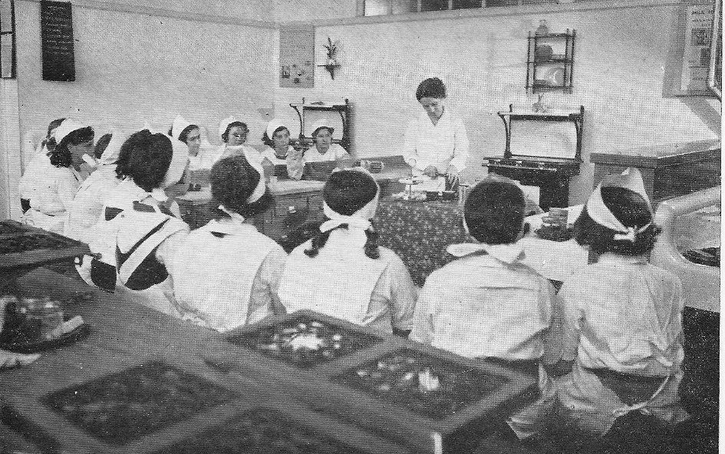
UNA LECCIÓN DE COCINA EN UNA ESCUELA DE CIENCIAS DOMÉSTICAS
Otro motivo de apartamiento ha sido lo árido y difícil de las tareas domésticas. Un hogar rutinario, sin poesía, sin que la Ciencia presidiera en su organización, sin dirección ninguna, ni más objetivo que realizar mecánicamente labores monótonas y enojosas, no atraía a la mujer.
Hoy todo eso ha cambiado. Hay un encanto en organizar y dirigir la casa, un placer y un honor en ver feliz a la familia y merecer el título de mujer ele hogar, que en nada perjudica al de mujer elegante o mujer artista.
Y en estos momentos las mujeres, aun gozando de fortuna y buena posición, no sólo dirigen, sino que desempeñan las tareas domésticas. En las convulsiones que sufren las sociedades modernas escasean los pacientes criados que merecían, en justicia, los dictados de familiares y domésticos. Muchas familias tienen que reducir el número de servidores y casi privarse de ellos.
Pero la industria vino en ayuda de la mujer para facilitar su vida. Las damas ricas pueden disminuir su servidumbre sin que se resienta de ello la buena marcha de su hogar; las de posición modesta pueden desempeñar por sí solas, sin fatiga, sus quehaceres, y las mujeres que trabajan en oficinas, fábricas y talleres encuentran medios de que no les falte tiempo para atender a sus hogares, sin detrimento de sus otras ocupaciones.
Se realiza esto con los combustibles modernos, las ollas y vasijas que economizan combustible y tiempo, las máquinas de lavar platos, ropas y suelos, las planchas eléctricas, las máquinas de coser y bordar, los aparatos para limpiar habitaciones y calzado y los de cepillar la ropa. Hay tantas cosas, que mencionaremos en lugar oportuno, para facilitar las tareas domésticas, que fácilmente se llevan a cabo sin fatiga. Basta fijarnos sólo en cualquier detalle: la mujer de hace algunos años, preparando todos los días los quinqués de petróleo, limpiando tubos, igualando la torcida para quitar pavesa y picos; y la mujer de hoy que no tiene más que oprimir el botón de la luz eléctrica.
Efecto también de esta facilidad que economiza el tiempo, es la mayor cultura de la mujer; lee y se educa.
Ya dirige el hogar de un modo consciente, sabe las condiciones de los alimentos, distribuye el tiempo, lleva su contabilidad y no olvida lo que la educación de los hijos, la convivencia con los esposos y demás individuos de la familia exigen. Dentro del orden y la obediencia reina la alegría y la libertad en el hogar moderno.
Toda esta ciencia, importantísima, se resume en la Economía Doméstica.

Las tareas domésticas y las de la inteligencia se completan en la mujer
Es indudable que las escuelas de menaje han contribuido mucho a que se opere esta reacción saludable en favor del hogar, marcando a las mujeres su verdadero centro, que algunas, imprudentemente, habían abandonado.
Estas escuelas han hecho que se desvanezca el prejuicio de que el ocuparse del hogar no es elegante, o que hay incompatibilidad entre las tareas caseras y las de la inteligencia. Se ve, por lo contrario, que ambas se completan. Se puede decir que centran a la mujer.
Una de las primeras escuelas de menaje que puede servir de modelo fué la creada en Burdeos por la ilustre profesora madame Augusta Molí Weis, que más tarde creó otras del mismo tipo en París, con el nombre de Escuelas de Madres.
El primer cuidado de estas escuelas está en enseñar a las mujeres la teoría de la alimentación, que conozcan las propiedades de los alimentos y la cantidad necesaria, para graduarlos, según la edad de cada persona, su temperamento, ocupación, estaciones y clima.
No es sólo práctica esta clase de escuelas, sino que cuida de la instrucción general y habitúa a la futura dueña de casa a la compra y elección de los alimentos en relación con su precio, pues esto tiene tal importancia, que en el momento de disponer la comida sepa ya el costo que supone por persona, los principios nutritivos que contiene y las condiciones de digestibilidad de todos los manjares que entran en su composición.
Para los niños y los enfermos se necesita un cuidado especial y con frecuencia asesorarse del médico, del que la dueña de casa, en su papel de enfermera, es la primera colaboradora.

Un esquema de las Escuelas de Economía Doméstica
Para comprender bien cómo debe ser la instrucción de estas escuelas, que bien pudieran llamarse de Economía Doméstica, pueden verse las materias que contienen sus programas. Se dividen, en general, en tres secciones: Teoría, práctica y profesional.
En la primera se estudian las ciencias naturales, en la forma de lecciones de cosas, nociones de cálculo aritmético y de contabilidad y jardinería.
En la segunda se trata de la limpieza y arreglo de la ropa, compra y preparación de los alimentos, y arreglo de la casa.
En la tercera se prepara para oficios, con enseñanzas que no son, en realidad, más que ampliación de las otras secciones; como corte y confección de toda clase de ropa, sombreros, corsés, flores, planchado, etc.
A todo se da siempre un carácter de utilidad que se puede apreciar en el detalle de que, para enseñar las niñas a coser, no se sigue la costumbre de que lo hagan en trocitos de tela, sino que desde el primer momento se ejercitan en algo útil, que despierte su interés y aleje la frivolidad que tanto ha perjudicado en su educación a la mujer.
Los sombreros se hacen dos veces al año, en diciembre y abril, y se les enseña a aprovechar las formas antiguas de fieltro y terciopelo, y a rehacer los de tul, encaje o paja. Lo mismo sucede con los vestidos.
Para las prácticas de cocina se aprovecha el que sirvan los guisos de alimento a las niñas de las escuelas. En otras escuelas se sigue el procedimiento de llevarse los guisos las alumnas, y las hay también en las que se venden en un restaurante, anejo a la escuela, a precios moderados, y dando la preferencia a las alumnas y sus familias, para ser admitidas al número de plazas limitadas que se abonan.
Hay escuelas normales de menaje en todas las grandes ciudades del mundo, donde las jóvenes se preparan para profesoras de las otras escuelas de menaje. Para el ingreso se exige la edad de veinte años y un certificado de enseñanza primaria. El curso comprende: Cocina y teoría de la higiene de la alimentación. Lavado, planchado y compostura de ropa usual. Limpieza y arreglo de la casa. Cuidado de los niños. Asistencia de enfermos o heridos. Contabilidad doméstica. Corte y confección.
Se insiste especialmente en la enseñanza de la cocina, dividida en tres grados: cocina popular; 2.°, cocina burguesa; 3.0, cocina de g M_ Co lujo. Cada curso tiene de 26 a 30 lecciones, que clase de costura-duran cuatro horas cada una y son ampliaciones unas de otras, según el sistema de enseñanza cíclico concéntrico.
Se comienza por enseñar las condiciones del fuego y el agua, y de la alimentación, así como las propiedades de legumbres, leche, frutas, etc. Se enseña también el modo de preparar los alimentos, caldos, salsas, frituras y conservas; el modo de hacer las compras y llevar la contabilidad.
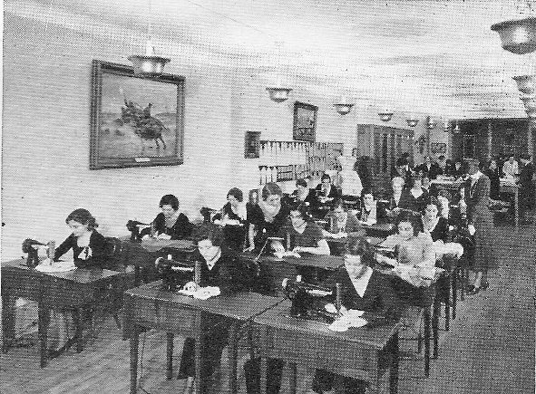
CLASE DE COSTURA- UNA LECCIÓN EN EL MANEJO DE LA MÁQUINA
Las Ciencias Naturales tienen gran importancia. En la Escuela Normal de Menaje de Zurich se conceden dos horas por semana a cada una de las asignaturas de Física, Química e Historia Natural. Todo con aplicación al hogar. En la Física se comienza por conocer los aparatos para medir y pesar, con objeto de economizar fuerzas; presión del agua, peso específico de los cuerpos, presión del aire, barómetro, máquina neumática, el mercurio, el termómetro, higrómetro, máquinas de vapor, óptica, electricidad, etcétera, aplicándolo a la calefacción, fabricación de hielo, alumbrado y demás efectos caseros.
En la Química se estudian las propiedades de los cuerpos y las reacciones, que sirven para conocer las falsificaciones de los alimentos.
En la Historia natural se aplican los conocimientos al cuidado de las plantas y los animales domésticos.
Y otra de las influencias moraliza-doras de las escuelas de Economía Doméstica, que preparan para el hogar en sus múltiples facetas, es la de acostumbrar "a las alumnas a la limpieza.
Tarde estableció una proporción de la criminalidad y la falta de aseo en los barrios sucios de las grandes poblaciones. La limpieza es un signo de pureza moral, y nadie puede calcular el bien que para la salud pública representa la limpieza de los hogares. En Suiza hay un axioma: «Para que las alumnas conozcan la necesidad del baño, lo mejor so llevarlas al baño.» En efecto, una vez acostumbradas a la limpieza y el orden, aun las más pobres lo siguen teniendo en sus hogares, que se distinguen entre todos,
No se olvida el dar nociones de Pedagogía y Puericultura, para que sepan educar a los hijos y cuidarlos. Es aterradora la cifra de los niños que mueren en la lactancia por culpa de la ignorancia de las madres, y de los que adquieren enfermedades incurables o se quedan ciegos o mutilados.
La mujer educada y consciente, dueña de su casa, es un elemento importante para sostener la lucha contra la tuberculosis, el alcoholismo y la inmoralidad.
Para la administración, la Escuela de menaje da óptimos resultados. El jornal del hombre bien administrado produce mayor ganancia al hogar que lo que proporcionaría lo que pudiera ganar la mujer desatendiendo los cuidados caseros.
Hay un bienestar en la casa limpia, donde la mujer que conoce los encantos del color y la iínea ha sabido unir la sencillez y la armonía, que el hombre se siente a gusto en su ambiente y se queda en ella en vez de irse a la taberna o al café.
Hasta en los campos las escuelas agrícolas de menaje evitan la emigración y enseñan a las mujeres de los campesinos a tener un hogar feliz, aprovechar todos los elementos y ser capaces de tener a su cargo sin gran fatiga un establecimiento de labranza.
Hungría, como país agricultor, cuida mucho de la educación de las mujeres del campo, y en todas las escuelas rurales se dan cursos a las mujeres para enseñarles a fabricar el pan y el jabón, hacer conservas de frutas y legumbres, industrias unidas a la agricultura, como las de la leche y sus derivados, cría de animales, modo de aprovechar las primeras materias y los restos y residuos de todas las cosas.
Dignas de mención son las escuelas de Bohemia y de Moravia, cuyos habitantes se esfuerzan en mejorarlas constantemente, para que acudan los jóvenes de la clase media.
Se enseña en ellas química de la alimentación, preceptos de higiene y de pedagogía, al mismo tiempo que se practica para aprender lo necesario de las labores caseras y organización del hogar.

En toda Europa abundan ya las escuelas donde se enseña la Economía doméstica. Inglaterra es la nación en que están más desarrolladas. Se extiende por Irlanda, el País de Gales, Escocia y hasta las colonias inglesas. Donde existen en mayor número es en Londres, donde está también la célebre escuela de cocina, de la que fueron alumnas las princesas hijas de Eduardo VII.
En Suiza se da gran importancia a estas escuelas. Las hay que rivalizan entre sí en perfeccionamiento. «Nosotros —dicen los suizos—queremos formar la mujer para la familia, porque la familia bien establecida es la base física, moral e intelectual de la sociedad. Nuestro programa corresponde a las necesidades y deseos de nuestro pueblo.»
Francia tiene numerosas escuelas del hogar, unas sostenidas por el Estado y otras por particulares.
Se distinguen tres tipos principales: las que tienen alumnas externas, las que tienen internado, y las ambulantes. Las primeras se sujetan al tipo común; las segundas son casi todas para obreras, y las de cursos ambulantes pertenecen en su mayoría al Estado.
Estas funcionan del modo siguiente: Una vez elegido el pueblo que se ha de visitar, se abre una escuela para un curso de quince días, y durante ellos se dan nociones de higiene, de economía, práctica, de agricultura, lechería y jardinería, y se las enseña a preparar alimentos y conservas. Dos veces a la semana, hacen la comida en grupos alternos.
Sin entrar en un detenido estudio sobre esta materia, citaremos las escuelas de las Casas del Pueblo de Amsterdam y Leyde, que tienen establecidos cursos de economía y cocina para las familias de sus socios. En toda Holanda son numerosas estas escuelas.
Noruega posee 14, que han dado excelentes resultados; en Suecia se cuenten cerca de 200, desde que se abrió en Estocolmo la de San Nicolás, en 1889.
En Alemania la emperatriz Federica fundó la primera escuela de menaje Pestalozzi-Froebel-Haus, y se multiplicaron tan rápidamente y con tan buenos resultados, que se declaró la enseñanza del hogar obligatoria. A medida que aumentaba el número de jóvenes que se dedicaban a la industria y al comercio, se hacía más necesaria la enseñanza del hogar, porque se casaban sin tener idea de sus deberes de dueñas de casa. Se concede tal importancia a estas escuelas que en los lugares donde el Estado las descuida las establece la iniciativa particular. Existen cursos de tarde para que puedan asistir a ellos las obreras de fábrica, cursos de los sábados y cursos ambulantes.
En Austria se fundó la primera escuela en 1906, en Viena, y rápidamente se crearon muchas, en las que se enseña cocina, lavado, plancha, jardinería y cría de animales domésticos.
Existen estas escuelas en Bélgica, en los Balcanes, en el Ducado de Badén. Hasta en el Ducado de Luxemburgo, con tan exigua población, existen 15 escuelas de menaje. Das hay también, pero en escasa proporción, en Grecia, Italia, Portugal y España, que son los países que, al presente, se encuentran más atrasados en esta materia.

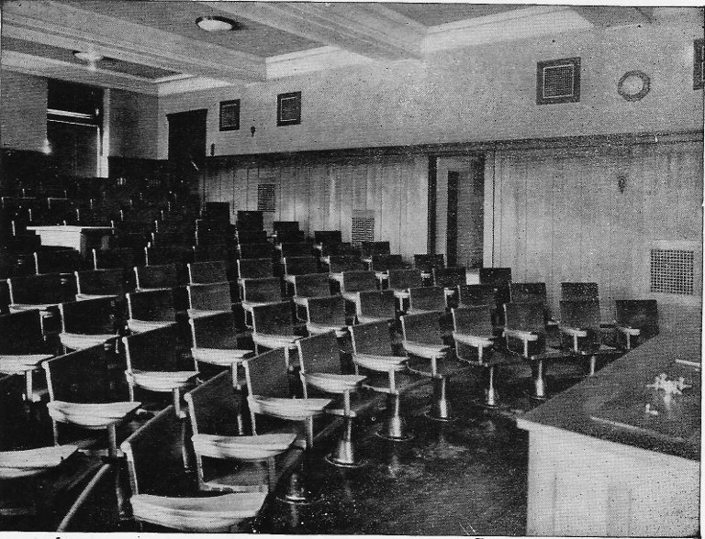
SALÓN DE CONFERENCIAS EN LA CASA DE LA CIENCIA DOMÉSTICA. UNIVERSIDAD DE TORONTO

En España no ha progresado esta institución, tan necesaria para que reinen el orden y la economía en los hogares, evitar la ignorancia y la incapacidad de la mujer y prepararlas para que sepan desempeñar sus tareas domésticas.
La sola Escuela del Hogar que fundó el Estado arrastra vida mísera y cada vez más restringida. En cuanto a la iniciativa particular, se ha hecho también poco en este sentido.
Es un fenómeno digno de notar que la enseñanza del hogar se presenta más floreciente en el Norte de Europa y decae según nos acercamos al Mediodía.
Sin duda, una de las naciones que mejores escuelas de menaje tiene es Dinamarca.
Son muy dignas de mención, entre otras, Den Suhrske Husmoderskole y la Fareningen op Hushol disinyelaerene ag Gaererinder. Existe cerca de Copenhague una de las más notables de Europa, emplazada en medio de un hermoso valle, en un magnífico jardín se alzan ocho casitas, rientes, con las paredes cubiertas de flores y enredaderas En cada una de esas casitas viven ocho jóvenes, que asisten a los cursos teóricos v práctica en su casita, repartiéndose el trabajo de modo que cada semana varían de ocupación: una se encarga del lavado, otra de la plancha y compostura de la ropa, otra de la cocina, otra de las compras y las cuentas, otra de la limpieza de la casa, otra de las plantas, otra de los animales domésticos, otra de los trabajos extraordinarios.
Pero no es esto sólo: la rotación de las alumnas no es sólo en su casa, sino que cada semana hay una que pasa a la casa de al lado, a fin de fomentar en ellas el compañerismo. Cada mes llega un niño pequeño o una señora anciana a los que es preciso cuidar, y cada domingo una de las casas da recepción a las demás, ofreciéndoles un te y una fiesta. En las veladas se lee, se escribe, se hacen labores, etc., con la misma libertad que en su casa, y en las horas de recreo pasean, tocan el piano, juegan al tennis, según su gusto No hay nada tan perfecto para dar la sensación de realidad de la vida de hogar y hacerla amable y encantadora.

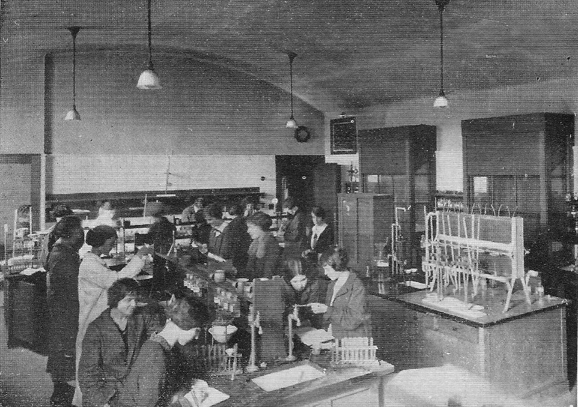
LABORATORIO QUÍMICO FORD CASA DE LA CIENCIA DOMÉSTICA UNIVERSIDAD DE TORONTO

En América también; la América del Norte, país de liberación que ha dignificado a la mujer, sin someterse a viejos prejuicios, la enseñanza del hogar está difundida admirablemente. Toda la América del Centro posee escuelas de esta clase, que nada tienen que envidiar a Europa, y, por último, el Brasil y toda la América del Sur, prestan gran atención a tan importante ramo de educación de la mujer. Hay escuelas verdaderamente interesantes en el Uruguay y en la República Argentina.
Mucho ha contribuido a que la enseñanza del hogar se difunda el ejemplo que han dado aquellas grandes damas que no las desdeñaron, como hacían muchas mujeres ignorantes, cuyos hogares no eran modelo, y pensaban que no era elegante ni intelectual ocuparse de la cocina, y la dejaban encomendada en manos de cocineras zafias, capaces de envenenar a toda la familia. En cuanto al lavado, planchado y limpieza de la casa, se hubieran escandalizado de que se les propusiera tal cosa, como un desacato o una falta.

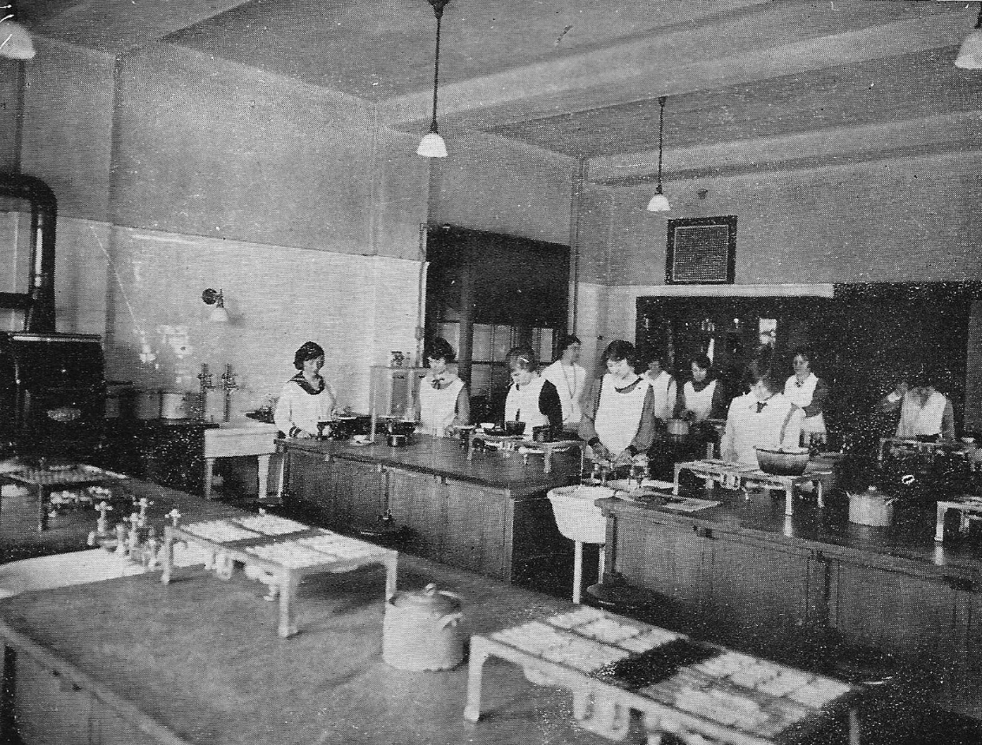
LABORATORIO DE ALIMENTOS. CASA DE LA CIENCIA DOMÉSTICA. UNIVERSIDAD DE TORONTO

Por fortuna, el ejemplo que dieron las clases altas fue saludable. A fines del pasado siglo se vió que las soberanas no desdeñaban el ocuparse de la cocina y de las tareas domésticas. La reina de Dinamarca educaba a sus hijas acostumbrándolas a conocer los mil detalles de la vida doméstica. Así se vió que durante un período en que se temía por la vida del zar Alejandro III, la emperatriz María preparaba ella sola los alimentos y arreglaba las habitaciones. En Inglaterra, la reina Victoria, y más tarde la reina Alejandra, se han ocupado de sus habitaciones más íntimas y de la mesa real, desde el punto de vista de la higiene. La Reina de Italia gustaba mucho de dedicarse a las tareas domésticas, y la esposa del actual presidente de los Estados Unidos, que por su importancia puede compararse a una gran emperatriz, dirige personalmente su casa y su cocina. ¡Cuántas desgracias que se lamentan amargamente después provienen de que la mujer no supo evitarlas, por su ignorancia, a pesar de toda su buena voluntad!
Se ve, pues, claramente que la cultura de la mujer es un factor necesario, más aún, indispensable, para la prosperidad de la familia y de la nación en general, y que esa cultura necesita, además, estar orientada de un modo especial, para facilitar su misión de directora de la familia, compañera del hombre y educadora de la infancia.
Así es que además de la cultura necesaria en ciencias, letras y arte, según la posición de cada una, la dueña de casa necesita estar instruida en la Historia natural, la Física y la Química, aplicadas a las necesidades domésticas. Necesita tener nociones de Medicina, para atender a cualquier accidente, mientras se llama al médico, al que en ningún caso ha de querer suplantar. Más aún que en la Medicina ha de estar instruida en la higiene. Prevenir vale más que curar, y con una buena higiene, de persona entendida, pueden evitarse muchos males.

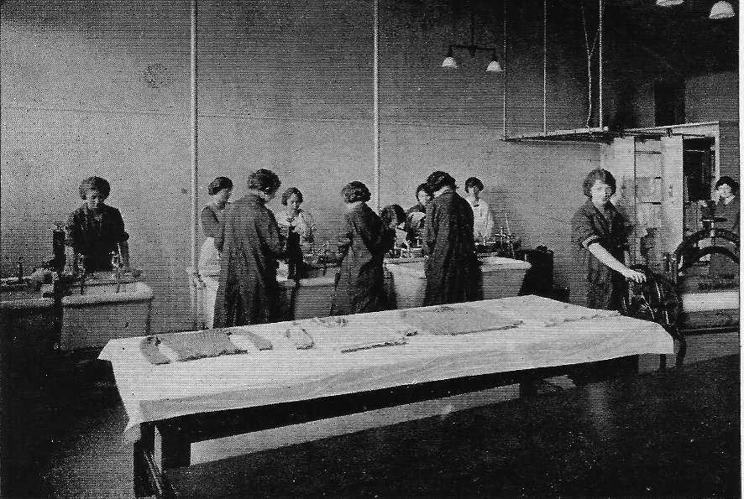
SECCIÓN DE LAVADO Y PLANCHADO. CASA DE LA CIENCIA DOMÉSTICA. UNIVERSIDAD DE TORONTO

Desde este punto de vista, es delicadísima, complicada y de gran responsabilidad moral la misión de la mujer en la familia.
A veces, la madre más tierna, la que daría su sangre y su vida toda por evitar un pesar al hijo adorado, es la causa de su desgracia y de su muerte. La sordera y la ceguera que se creen de nacimiento en muchos casos, no proviene más que de los descuidos e ignorancia en los primeros días. Del mismo origen son defectos físicos, como la parálisis, la cojera y otros. El no saber vestir y fajar a un niño puede ser causa del mal desarrollo de órganos internos, que les hacen pasar vida precaria y corta.
Más inmediatos son los efectos de la mala alimentación, que causan accidentes graves o mortales. Y no hablamos de las enfermedades del espíritu mal dirigido, que son peores aún.
Para las personas mayores no es menos peligrosa la ignorancia de la mujer. Por lo general, por sus ocupaciones o por el hábito de confiar en ella, todas las personas de la familia se someten al cuidado de la dueña de la casa. Es ella la que tiene que vigilar para mejorar lo que no pueda hacer que sea bueno, como sucede con el emplazamiento de la casa, las condiciones del agua y del clima; o bien para evitar muchos peligros de la mala calefacción, el alumbra do, la falta de limpieza, las condicione de las vasijas en que se hacen los alimentos, el empleo de substancias perjudiciales a la salud y otros mil pequeños detalles que tienen gran importancia.
El orden, el bienestar, la moral de la familia y la disciplina de los criados, dependen del tacto de la mujer. El gran arte de la dueña de casa es que todos se sientan bien en su hogar y que tanto la familia como los servidores estén satisfechos y contentos.
No se debe entender jamás la economía doméstica como ahorro y deseo de economizar evitando gastar lo necesario. Cada familia debe hacer su presupuesto de gastos, de modo que no le falte un bienestar fundamental. Es un error gastar en una apariencia de lujo y descuidar la alimentación. Quien sin necesidad, como hacen algunas mujeres, economiza en la comida para gastarlo en otra cosa, y priva a los suyos del alimento necesario, comete un verdadero crimen.
Cuando los recursos son escasos, se puede alimentar bien, conociendo las propiedades de los alimentos, para componer un menú que, sin grandes gastos, dé la cantidad de calorías necesarias en cada caso.
La mujer culta tiene un gran respeto a los mandatos del médico, que las ignorantes desdeñan. Es su colaboradora en caso de asistencia de enfermos, de convalecencia y de tratamiento de personas ancianas o delicadas de salud.
La gran Mme. de Stael decía que se debe educar a las jóvenes sin perder de vista en todos los instantes que ha de ser un día la compañera del hombre, para que no olvide el papel que está llamada a desempeñar en el hogar y la familia.
Buena parte de la técnica industrial moderna se ha aplicado a la fabricación de instrumentos de uso práctico y sencillo, cuyo uso permite realizar en menos tiempo que antes y de manera perfecta muchas de las tareas domésticas que antes requerían, a expensas de otras importantes actividades familiares, casi todo el tiempo de la mujer de casa.
Lejos de significar que la mujer moderna se libra de las responsabilidades que tiene hacia su hogar y su familia, esto la pone en condiciones de desempeñar mejor, en forma más completa, su papel de ama de casa. Gracias a esta contribución de la ciencia y de la técnica, la madre de familia puede pasar en compañía de sus hijos mucho del tiempo que antes dedicaba a las labores estrictamente materiales del hogar.
Todo lo que sea perder de vista este papel primordial de la mujer, sea cualquiera su situación social, será perjudicial, no sólo para ella, sino para la familia y la socieded en general.
El tesoro de la mujer es, a no dudarlo, la enseñanza de la Economía doméstica sabiamente entendida.

